
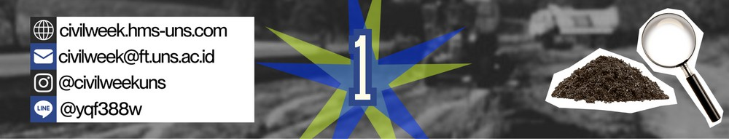
FORMULIR PENDAFTARAN
Nama Tim :
Asal Perguruan Tinggi :
Alamat Perguruan Tinggi :

No. Telepon (WA) :
Email :

DATA PESERTA
Mahasiswa 1 (Ketua)
- Nama Lengkap :
Foto 3x4
- NIM :
- Jenis Kelamin :
- Jurusan / Prodi :
- Alamat Rumah :
- No. Telepon (WA) :
- Email :

Mahasiswa 2 (Anggota)
- Nama Lengkap :
Foto 3x4
- NIM :
- Jenis Kelamin :
- Jurusan / Prodi :
- Alamat Rumah :
- No. Telepon (WA) :
- Email :

Mahasiswa 3 (Anggota)
- Nama Lengkap :
Foto 3x4
- NIM :
- Jenis Kelamin :
- Jurusan / Prodi :
- Alamat Rumah :
- No. Telepon (WA) :
- Email :

Dosen Pembimbing
- Nama Lengkap :
Foto 3x4
- NIP :
- Alamat Rumah :
- No. Telepon/HP :
- Email :

PERNYATAAN KEIKUTSERTAAN
Yang bertanda tangan di bawah ini:
- Nama (Ketua Tim) :
- Asal Perguruan Tinggi :
- Alamat Perguruan Tinggi :
- Kode Pos Perguruan Tinggi :
- Nomor Induk Mahasiswa :
- Jurusan/Prodi :
- Alamat Mahasiswa :
- No. Telepon (WA) :

Mewakili tim saya yang beranggotakan
Dosen Pembimbing :
Mahasiswa : (1)
(2)
(3)

Bersama ini kami lampirkan:
1. Scan kartu tanda mahasiswa yang berlaku,
2. Scan bukti pembayaran biaya pendaftaran, dan
3. Screenshoot bukti upload twibbon
Dengan ini, saya menyatakan telah mendaftarkan diri sebagai peserta National Geotechnic Competition CIVILWEEK UNS 2025 dan bersedia mengikuti semua peratutan yang telah diterapkan.
…………, ………………… 2025

Mengetahui,
Dosen Pembimbing |  | Ketua Tim
( )  NIP. |  | ( )  NIM.

LAMPIRAN KARTU TANDA MAHASISWA (KTM)

- Ketua Tim :

- Anggota 1 :

- Anggota 2 :

LAMPIRAN BUKTI PEMBAYARAN

LAMPIRAN BUKTI UPLOAD TWIBBON

- Ketua Tim :

- Anggota 1 :

- Anggota 2 :

